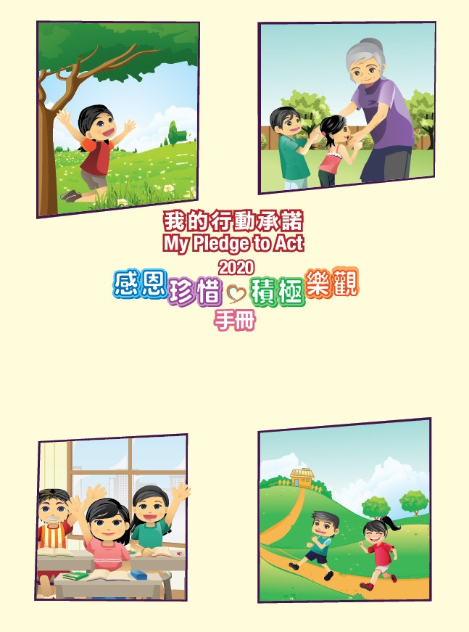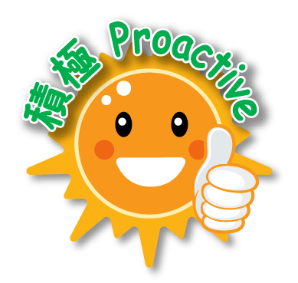

學校名稱： 學生姓名： 班 別： 學號：

教育局
課程發展處
德育、公民及國民教育組2020 年編製
版權為教育局擁有，只供教學用途

目錄
引言 1
承諾宣言 2
手冊使用指南 3
訂立目標及實踐流程圖 4
步驟一：自我評估，訂立 5-8
短期 / 中期 / 長期目標
步驟二：訂定目標 9-10
步驟三：制定及選擇方案 11
步驟四：檢視、修正及確立目標和方案 12
步驟五：實踐及行動 13-16
步驟六：檢討及反思 17
引言

自 2003 年，教育局一直鼓勵全港學校舉辦「我的行動承諾」，旨在透過集體承諾和舉辦相關的學習活動，幫助學生培養良好品德和建立健康的生活方式。教育局於通函第 116 ／ 2019 號公布，「我的行動承諾」（2019）的主題是「感恩 珍惜．積極樂觀」，鼓勵學校營造校園氛圍，培養學生「感恩」、「珍惜」、「積極」和「樂觀」的正面價值觀和人生態度。

為延續學習成效，我們於2020 ／ 21 學年 繼續以「感恩珍惜． 積極樂觀」作為「我的行動承諾」的主題， 營造推動正面教育的學習氛圍；並建議學校以「新型冠状病毒病疫情」作為學習內容， 讓學生反思和分享當中的感受和體會，引導學生建立「感恩」、「珍惜」、「積極」和「樂觀」的正面價值觀和人生態度。

1

手冊使用指南

承諾宣言

從今天起，我承諾會

。

日期： 簽署：
本手冊旨在提供一些方法、技巧或例子幫助學生訂立目標並付諸實踐，教師可因應學生能力及需要作出增潤或刪減。本手冊的特點如下：
透過自我評估，讓學生了解自己的優點和不足之處，令他們更清晰地為自己訂立目標；
- 設有制定及選擇行動方案頁，期望學生在行動前先設想達到目標的方案及其可行性﹔
- 鼓勵學生由目標訂定、實踐到完成的過程中，徵詢他人意見， 並設定若干問題，讓他們了解自己的狀況；
- 鼓勵同學進行檢討及反思，經一事，長一智，從經驗中學習。學生在向目標進發的同時，請注意下列事項：
- 要定期進行檢視及修正目標和方案的可行性，如可於每星期訂定短期目標，每 2 至 3 星期訂定中期目標，而長期目標則於每 1 至 2 個月訂定 ( 檢視和修正並無規定時間，同學認為有需要時便可進行) ；
- 倘若發現客觀環境或主觀條件出現變化，可立即修正目標或行動內容 ( 如達到目標的時間可以縮短或加長、將目標的範圍縮小或擴大、採用更合適的方法達到目標、邀請其他人的協助等)
- 同學若對目標、實踐方法有任何疑問，宜徵求其他人士意見。如師長、家長和社工。

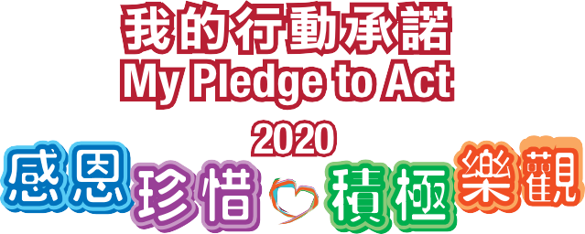

2 3

訂立目標及實踐流程圖
步驟一：自我評估，訂立短期 / 中期 / 長期目標

參考以下各項目標舉隅，請在做到的□內填上√。亦可與家長 / 老師商討，並在 上填寫自己希望做到的事例。
感恩
□ 感恩擁有健康，繼續注意衛生，面對疫情
□ 感恩家人辛勞工作
□ 感恩得家人照顧，並與他們分擔家務
□ 感恩同學給予鼓勵，需互相支持
□ 感恩師長的教導，虛心受教
□ 感恩自然美景，愛惜環境
□

步驟一：
自我評估，訂立短期 / 中期 / 長期目標

步驟二： 訂定目標

步驟六：
檢討及反思
搜集資料詢問意見

步驟三：
制定及選擇方案

步驟五：
實踐及行動

4
步驟四：
檢視、修正及確立目標和方案

5

□ 珍惜食物 / 地球資源
□ 珍惜別人的付出，彼此分享
□ 珍惜校園及社會的公物
□ 珍惜學習機會，不斷提升自己
□ 珍惜與家人相處，互相關懷
6
□
□ 珍惜光陰，努力做好每件事情
珍惜

積極
□ 積極主動學習，發掘自己的興趣
□ 積極克服壞習慣，如偏食、遲到
□ 積極參與課堂 / 課外活動
□ 積極面對學習上不同的挑戰
□ 積極幫助別人 / 參與義工服務
□ 積極愛護環境，節能減廢
□

7

步驟二：訂定目標

同學可因應自己的能力及需要，為自己訂立可行的目標。
樂觀
□ 發掘生活樂趣，樂觀面對成長壓力
□ 保持樂觀，相信自己有能力克服困難，完成目標
□ 時刻樂觀，多欣賞自己和他人的優點
□ 樂觀地尋找不同方法面對挑戰
□ 常存樂觀心態，並鼓勵同學一起樂觀面對成長壓力
□ 樂觀面對失敗，檢討改善
□ 樂觀面對未來，凡事抱有希望
□

我， ，所訂立的目標如下：

(1)
( 完成時間： ) (2)：
( 完成時間： ) (3)：
( 完成時間： )

我承諾會坐言起行，運用所選擇的方案，努力完成以上的目標，並會定時進行檢討及反思。

日期： 簽署：

8 9

檢視目標：( 請刪去不適用者 )
- 我所訂立的目標是否我的能力可以做到？ 是 / 否
- 我是否能夠在預期時間內完成目標？ 是 / 否
- 我是否已就所訂立的目標，向他人
( 如校長 / 老師 / 同學 / 家庭成員 ) 徵詢意見？ 是 / 否

步驟三：制定及選擇方案

嘗試為每一項目標，提出不同的方案，並思考其優點和缺點。

諮詢人身份 | 意見 / 鼓勵

目標 | 方案內容 | 優點 | 缺點

10 11

步驟四：檢視、修正及確立目標和方案

  - 我是否有信心在指定時間內完成目標？ 是 / 否
  - 我是否已嘗試搜集資料，以了解更多？ 是 / 否
  - 我是否已嘗試徵詢他人意見，以合適的方法達成目標？
是 / 否

我可以從以下途徑，了解更多關於所訂的目標或達成目標的方案：
途徑一： 途徑二：

我可以徵詢以下人士的意見：

諮詢人身份 | 意見、簽署及日期
我的目標及達成目標的方法修正如下：
目標： 達成目標的方法：

步驟五：實踐及行動

目標： ( 完成時間： )

12 13
時間 | 紀錄 | 效果
第一週 | 有多少天實行所計劃的方法？ | 理想 / 不理想  改善方法：
第二週 | 有多少天實行所計劃的方法？ | 理想 / 不理想  改善方法：
第三週 | 有多少天實行所計劃的方法？ | 理想 / 不理想  改善方法：
第四週 | 有多少天實行所計劃的方法？ | 理想 / 不理想  改善方法：

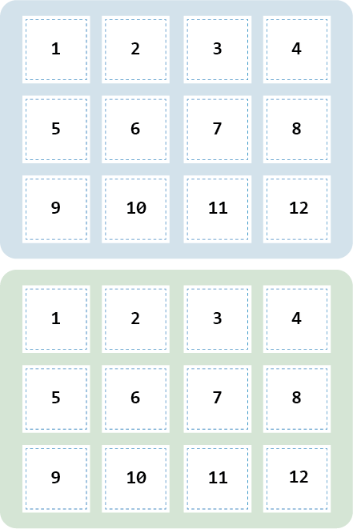

「我的行動承諾 : 我必做得到 !」表揚學生方案

建議學校自訂表掦方案，在檢視學生的實踐及行動後，給予適合的印章及獎項 ( 如優先借閱圖書、貼紙、文件夾、嘉許狀 )， 以作鼓勵。

14 15

步驟六：檢討及反思
    - 我的目標已達到了？ 是 / 否
    - 我能夠在預期的時間內達到目標 ？ 是 / 否
日期：

3. 我成功 / 失敗的原因是： 4. 從中我發現了自己以下的
優點 / 缺點：

我的感想
( 可以用文字或圖畫表達 )：
- 別人給我的提醒 / 鼓勵：

16 17

